**BULLETIN D’INSCRIPTION**

*A retourner à* [*formation@neurodev.fr*](mailto:formation@neurodev.fr)

*(Voir les modalités d’inscription et l’adresse en page suivante)*

**Classe Virtuelle Troubles spécifiques du langage écrit :**

**Mieux comprendre la démarche diagnostique et accompagnement**

Modules à la carte :

**MODULE 1 : Optimisation de la démarche diagnostique**

**MODULE 2 : Démarche diagnostique des situations complexes**

**MODULE3 : Réussir l’accompagnement de l’enfant dyslexique**

**PARTICIPANT :**

Nom :

Prénom :

Profession :

Adresse professionnelle :

CP : Ville :

Téléphone : Portable :

Mail **obligatoire** du stagiaire* :

**PRISE EN CHARGE :**

* Pris en charge par vous-même, **à titre individuel** et joins la somme de ………. € par chèque à l’ordre de NeurodeV (1 chèque par session)
* Pris en charge **par votre employeur**, dans ce cas merci de renseigner ci-dessous :

Nom établissement :

Adresse :

CP : Ville :

TEL :

Nom du chargé du suivi du dossier :

Mail du chargé du suivi du dossier :

Adresse de facturation si différente :

CP : Ville :

Les bulletins d’inscription doivent être retournés au plus tard deux semaines avant le début de chaque formation.Les inscriptions sont validées dans la limite des places disponibles. (*)L’adresse mail personnelle du participant est indispensable afin d’avoir accès aux documents relatifs à la session de formation.

**MODALITES D’INSCRIPTION**

Les bulletins d’inscription doivent être retournés au plus tard 2 semaines avant le début de chaque formation. Les inscriptions sont validées dans la limite des places disponibles.

**Inscription par l’employeur :** une convention de formation est établie avec l’établissement employeur. L’inscription est effective à réception de cette convention signée.

**Inscription individuelle :** une convention de formation est établie avec le bénéficiaire. L’inscription est effective à réception de cette convention signée accompagnée du règlement.

Il est **impératif de fournir une adresse e-mail** afin de vous transmettre les documents présentés en formation.

NeurodeV se réserve le droit d’annuler ou de reporter la formation si le nombre d’inscrits est insuffisant.

NeurodeV se réserve le droit de refuser une inscription si celle-ci est incomplète ou si le nombre maximum de participants est atteint.

Le groupe de formation est composé de 20 personnes en moyenne.

**TARIF**

Le tarif de chaque session comprend les frais d’inscription, la documentation pédagogique remise sous format électronique et les repas sont inclus selon le site.

Certaines sessions sont éligibles au FIF-PL ou DPC. Si vous souhaitez demander une prise en charge FIF-PL ou DPC merci de nous le signaler sur votre bulletin d’inscription.

Lieu et horaires des formations

NEURODEV

Centre Paul Boulanger

(Parking Hôpital Calmette)

1, Boulevard du Pr Jules Leclercq

59000 LILLE

CHU d’AMIENS-PICARDIE

Site Sud – Entrée Principale  
1 Rond-Point du Professeur Christian Cabrol  
80054 AMIENS CEDEX 1

9h00 – 12h30 / 13h30 – 17h00

Nous contacter

NEURODEV Hauts-de-France

1 Boulevard du Professeur Jules Leclercq

59000 LILLE

Tél : 03.20.97.97.91

[formation@neurodev.fr](mailto:formation@neurodev.fr)

[www.neurodev.fr](http://www.neurodev.fr)

Groupement de Coopération Sociale

et Médico-Sociale

SIRET : 501 681 019 00029

Déclaration d’activité enregistrée sous le numéro

31 59 06637 59 auprès du Préfet de la région Hauts-de-France. Cet enregistrement ne vaut pas agrément de l’Etat.

Organisme de formation référencé DPC – FIFPL

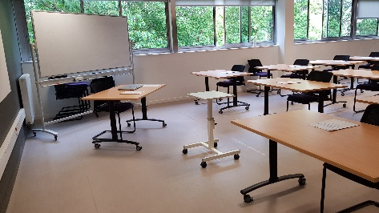

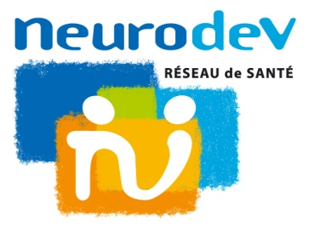

Nos Formations sur mesure

Vous souhaitez former vos collaborateurs en intra, contactez-nous au 03.20.97.97.91.

Après avoir identifié vos besoins, un programme sur mesure et un devis vous seront adressés.

